Symbol blesku so šípkou v rovnostrannom trojuholníku je určený na upozornenie užívateľa na prítomnosť neizolovaného nebezpečného napätia, ktoré sa nachádza pod krytom produktu, a ktoré je dostatočne veľké na spôsobenie úrazu elektrickým prúdom.
Symbol výkričníka v rovnostrannom trojuholníku je určený na upozornenie užívateľa na dôležité inštrukcie, ktoré sa týkajú prevádzky a údržby (servisu), ktoré sa nachádzajú v priloženej literatúre.
Výstrahy:
- Aby ste znížili riziko úrazu elektrickým prúdom, zo zariadenia neodstraňujte kryt (alebo zadnú stranu). Vo vnútri sa nenachádzajú žiadne časti, ktoré môže opravovať používateľ. Všetky opravy prenechajte kvalifikovaným osobám. Pred servisom, alebo ak produkt nebudete dlhšiu dobu používať, ho odpojte od elektrickej siete.
- Výrobca nepreberá zodpovednosť za poškodenia spôsobené akýmikoľvek náhradami alebo modifikáciami produktu, ktoré boli vykonané bez povolenia výrobcu alebo poverenej organizácie.
- Na nabíjanie zariadenia používajte výhradne nabíjačku, ktorá bola súčasťou balenia. V prípade použitia inej nabíjačky môže prísť k poškodeniu zariadenia.
- Zariadenia nenechávajte k nabíjačke pripojené dlhšiu dobu, ako je doba nevyhnutná na jeho nabitie. Prebíjanie môže znížiť životnosť batérie.

Obsah
1. Začíname 3
1.1. Bezpečnostné upozornenia 3
1.2. Obsah balenia 3
1.3. Popis produktu 4
2. Nabíjanie zariadenia 5
3. Párovanie zariadení 5
4. Všeobecné pokyny k ovládaniu 6
5. Zresetovanie zariadenia 7
6. Odstraňovanie porúch 7
7. Príloha 8
7.1. Špecifikácie produktu 8
7.2. Technická podpora a záručné informácie 8
7.3. Zrieknutie sa práv 8

- Začíname

Ďakujeme vám za zakúpenie Bluetooth sady do auta Prestigio. Urobili ste excelentné rozhodnutie. Veríme, že využijete všetky funkcie tohto zariadenia. Aby ste využili všetky funkcie produktu na maximum, postupujte prosím podľa odporúčaní uvádzaných v tomto manuáli.

  - Bezpečnostné upozornenia

Predtým, ako začnete Bluetooth sadu do auta Prestigio používať, si prosím preštudujte všetky bezpečnostné upozornenia. Pri ovládaní zariadenia postupujte podľa odporúčaní uvedených v tomto manuáli. V opačnom prípade sa môžete vystaviť nebezpečným situáciám, ktoré môžu spôsobiť zranenie alebo poškodenie majetku.

- Pokiaľ to nie je popísané v tomto užívateľskom manuáli, nepokúšajte sa ktorúkoľvek časť tohto zariadenia rozoberať alebo modifikovať.
- Neblokujte žiadne vetracie otvory na zariadení.
- Zariadenie nepokladajte na miesta, kde môže prísť do kontaktu s kvapalinami. Zariadenie nie je vodotesné.
- V prípade vniknutia kvapalín do vnútra zariadenia okamžite odpojte zariadenie od počítača. Ak budete zariadenie i naďalej používať, môže prísť k požiaru alebo k úrazu elektrickým prúdom. Kontaktujte prosím predajcu zariadenia, alebo najbližšie servisné stredisko.
- Aby ste predišli riziku úrazu elektrickým prúdom, mokrými rukami zariadenie nepripájajte do elektrickej siete, ani ho z nej neodpájajte.
- Zariadenie nepokladajte do blízkosti tepelných zdrojov, ani ho nevystavujte priamemu ohňu alebo zvýšenému teplu.
- Zariadenie nepokladajte do blízkosti prístrojov, ktoré generujú silné elektromagnetické pole. Vystavenie zariadenia silnému magnetickému poľu môže spôsobiť jeho poruchu, alebo stratu dát.

  - Obsah balenia

Položka | Popis | Množstvo
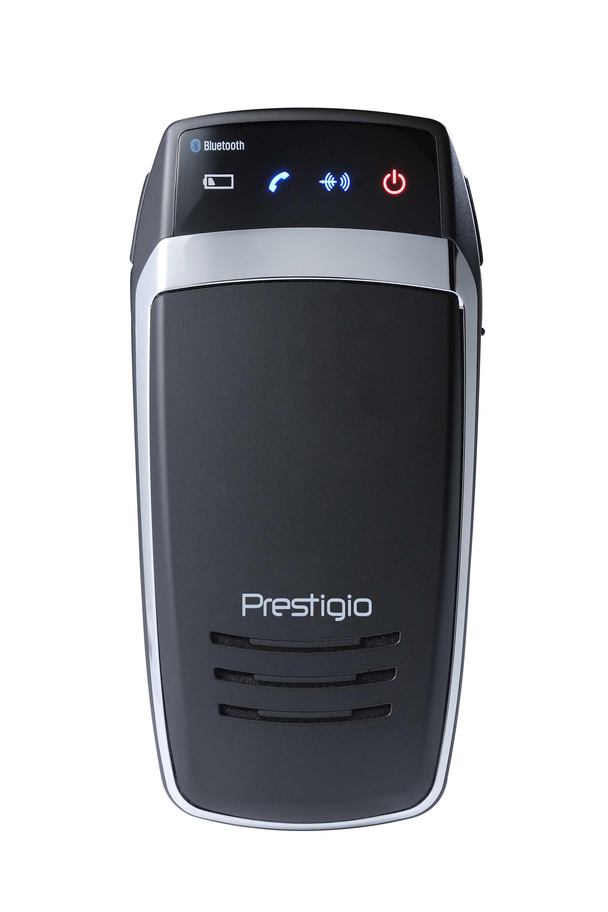 | Bluetooth sada do auta Prestigio | 1
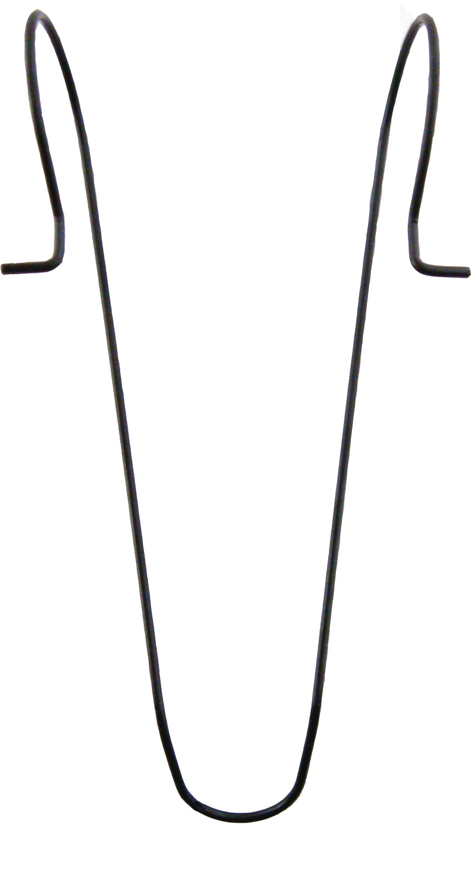 | Spona na slnečnú clonu | 1
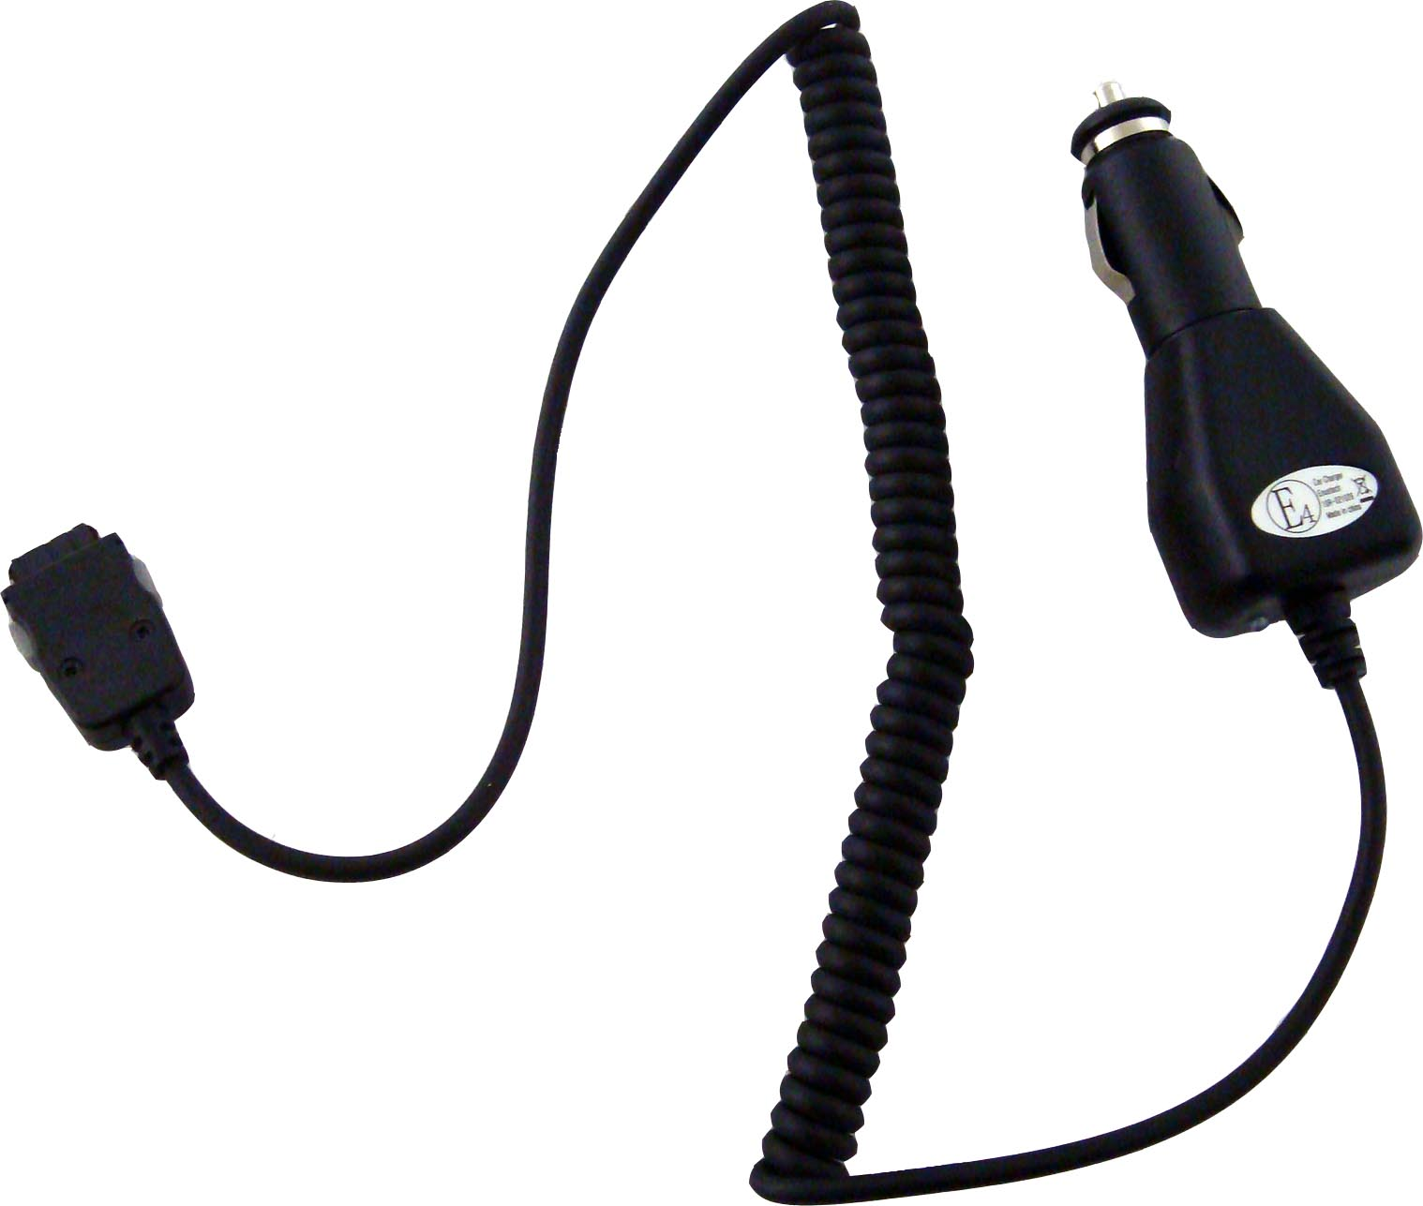 | Nabíjačka do auta | 1
 | Užívateľský manuál | 1
 | CD s dokumentáciou | 1

  - Popis produktu

Obrázky uvádzané v tomto užívateľskom manuáli slúžia iba na referenčné účely. Skutočný vzhľad produktu sa môže od vyobrazenia líšiť.
1
5
2
3
4
6
6
8
7
9

- LED indikátor napájania
Ak je jednotka zapnutá, svieti načerveno.
- Bluetooth LED
Pohotovostný režim: Blikne dvakrát každé dve sekundy.
Režim párovania: Bliká nepretržite.
Aktívny režim: Súvislo svieti.
- Stavová LED
Svieti v aktívnom režime.
- LED indikátor slabej batérie
Svieti pri slabej batérii.
- Mikrofón
Sníma hlas používateľa.
- Tlačidlá na nastavenie hlasitosti
Nastavenie hlasitosti:
Ľavé tlačidlo – zvýšenie hlasitosti.
Pravé tlačidlo – zníženie hlasitosti.
- Multifunkčné tlačidlo
Zapnutie jednotky.
Inicializácia párovania.
Zapnutie/vypnutie pohotovostného režimu.
- Nabíjací konektor
Pripojenie nabíjačky.
- Reproduktor
Prehrávanie hlasu.

- Nabíjanie zariadenia

Výstraha:
Pred prvým použitím odporúčame Bluetooth sadu do auta Prestigio úplne nabiť. V opačnom prípade sa môže skrátiť životnosť batérie.

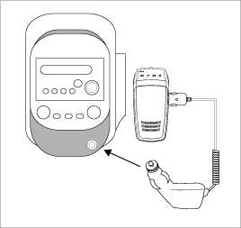 | - Jeden koniec dodanej nabíjačky pripojte do zásuvky v automobile.  - Druhý koniec pripojte k Bluetooth sade do auta Prestigio.  - Počas nabíjania bude indikátor na nabíjačke svietiť načerveno. Po skončení nabíjania zostane svietiť nazeleno.  - Úplné nabitie trvá približne 2 hodiny.

VÝstraha:
Ak jednotka prestane správne fungovať, okamžite ju vypnite a odpojte od nej napájací adaptér. Nikdy sa nepokúšajte jednotku opravovať svojpomocne. Mohli by ste ju poškodiť.

- Párovanie zariadení
- Na vstup do režimu párovania podržte na päť sekúnd stlačené tlačidlo na zníženie hlasitosti.
- Ak začujete pípanie, a Bluetooth LED začne opakovane blikať, tlačidlo uvoľnite.
Poznámka:
Zariadenie sa automaticky prepne do pohotovostného režimu, ak proces párovania prekročí 2 minúty. Ak je to potrebné, proces párovania spustite ešte raz.
- Bluetooth sadu do auta Prestigio pripojte k požadovanému mobilnému telefónu. Potrebné inštrukcie sú uvedené v užívateľskom manuáli k telefónu.
- Na zaistenie šifrovaného spojenia zadajte po výzve mobilného telefónu kód 0000.

- Všeobecné pokyny k ovládaniu

- Zapnutie/vypnutie
- Na zapnutie zariadenia podržte dve sekundy stlačené multifunkčné tlačidlo.
- Na vypnutie zariadenia podržte tlačidlo stlačené päť sekúnd.
- Opätovné pripojenie zariadenia k mobilnému telefónu
Ak prišlo k prerušeniu spojenia, na obnovenie spojenia stlačte krátko multifunkčné tlačidlo.
- Odpojenie zariadenia od mobilného telefónu
Na odpojenie zariadenia od mobilného telefónu podržte jednu sekundu súčasne stlačené obe tlačidlá na nastavenie hlasitosti. Funkcia je k dispozícii iba v prípade, ak medzi zariadeniami nie je žiadna aktivita.
- Príjem hovoru/Ukončenie hovoru/Hlasové vytáčanie
- Na príjem hovoru stlačte krátko multifunkčné tlačidlo.
- Na ukončenie hovoru podržte multifunkčné tlačidlo dve sekundy.
- Ak je zariadenie nečinné, na spustenie vytáčania hlasom stlačte multifunkčné tlačidlo.
- Prenos hovoru
- Na prenos prebiehajúceho hovoru z mobilného telefónu na sadu do auta Prestigio stlačte krátko dvakrát multifunkčné tlačidlo.
- Na prenos prebiehajúceho hovoru späť na mobilný telefón stlačte opäť krátko dvakrát multifunkčné tlačidlo.
- Odmietnutie hovoru
Na odmietnutie príchodzieho hovoru bez toho, aby ste ho zdvihli, stlačte multifunkčné tlačidlo.
- Vytočenie posledného čísla
Na vytočenie posledne prijatého/volaného čísla stlačte dvakrát multifunkčné tlačidlo.
- Zvýšenie/zníženie hlasitosti
Na nastavenie hlasitosti zvonenia/reproduktora počas nečinnosti/hovoru stláčajte tlačidlá na nastavenie hlasitosti.
- Vypnutie/zapnutie zvuku
Na vypnutie zvuku stlačte súčasne obe tlačidlá na nastavenie hlasitosti. Na obnovenie pôvodnej hlasitosti stlačte tlačidlá ešte raz.
- Automatické vypnutie
Zariadenie sa vypne automaticky, ak je nečinné dlhšie, ako 1 hodinu.
- Automatické opätovné pripojenie
Sada do auta Prestigio automaticky nadviaže spojenie s naposledy synchronizovaným mobilným telefónom v dosahu po zapnutí zariadenia.

- Zresetovanie zariadenia

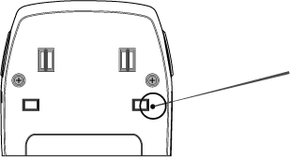 | Na obnovenie štandardných nastavení sady do auta Prestigio stlačte tlačidlo RESET zobrazené na obrázku vľavo.  POZNÁMKA:  Po zresetovaní príde k vymazaniu všetkých uložených záznamov o synchronizácii.

- Odstraňovanie porúch

Ak sada do auta Prestigio nefunguje podľa očakávaní, postupujte podľa nasledujúcej tabuľky. Mali by ste vedieť, že nasledujúce inštrukcie sú určené na odstránenie iba jednoduchých problémov. V prípade väčších porúch kontaktujte prosím vášho predajcu alebo technickú podporu.

Problém | Riešenie/Návrh
Sadu do auta Prestigio nie je možné zapnúť. | Batéria v zariadení môže byť vybitá. Pred zapnutím prosím zariadenie nabite.
Párovanie zlyhalo/nie je možné vykonať proces párovania. | - Zmenšite vzdialenosť medzi oboma zariadeniami.  - Skontrolujte, či je hostiteľský mobilný telefón uvedený do režimu párovania.  - Obe zariadenia premiestnite ďalej od elektrických zariadení, ktoré generujú silné mikrovlnné alebo elektromagnetické pole, ako sú napríklad mikrovlnné rúry, vysielačky, atď.
Nie je možné prijímať hovory prostredníctvom sady do auta Prestigio. | Skontrolujte, či je hostiteľský telefón zapnutý, a či je na ňom zapnuté Bluetooth.
Tlačidlá na sade do auta Prestigio prestali fungovať správne. | - Pred použitím zariadenie nabite.  - Zresetujte zariadenie.

- Príloha

  - Špecifikácie produktu

Verzia Bluetooth | Bluetooth 2.0
Prenosový výkon | Trieda 2 (max. +4 dBm)
Citlivosť prijímača | -82 dBm
Prevádzkový dosah | Max. 10 metrov
Bezpečnosť | 128-bitové šifrovanie
Podporované profily | Headset profil, Hands-free profil
Typ batérie | LiPol
Kapacita batérie | 1100 mAh
Doba nabíjania | 2,5 hodiny
Doba pohotovostného režimu | 15 dní
Doba prevádzkového režimu | 12 hodín
Rozmery | 60 mm x 124 mm x 13 mm (d x š x h)
Váha | Približne 100 g

  - Technická podpora a záručné informácie

Informácie o technickej podpore a záručné informácie sú uvedené na internetovej stránke www.prestigio.com.

  - Zrieknutie sa práv

Vyvinuli sme maximálne úsilie, aby boli informácie a postupy uvedené v tomto užívateľskom manuáli presné a kompletné. Nepreberáme žiadnu zodpovednosť za akékoľvek chyby a opomenutia. Prestigio si vyhradzuje právo pozmeniť produkt bez predchádzajúceho oznámenia.

